11111111杀跌[Table_Title]
权益市场一周回顾及展望
市场高位震荡，景气行业向低估值扩散

一、主要事件点评

1.1. Delta变异病毒影响复苏节奏
5月下旬以来Delta变异病毒来势汹汹，即便是英国等疫苗接种率较高的经济体也出现了新增确诊病例快速上升。疫苗完全接种对其的防护率仍在88%以上，但本次Delta变异病毒传染性更强的特性使得未接种疫苗的年轻群体成为“破防点”。最近半个月，英国新增疫情从6000例/日左右回升至1.2万例/日左右；印度周边东南亚国家新增疫情也再度上行。英国公共卫生部门（PHE）数据显示，相对于接种一剂疫苗，接种两剂疫苗将大幅提升保护率，尽快推进疫苗接种将是应对变异毒株传播的最迫切工作。
若后续Delta变异病毒在接种率更低的美国、欧盟等经济体广泛传播，或将影响其经济解封和就业复苏节奏，但不会改变复苏趋势。

1.2. 电气设备行业点评与展望
上周电气设备板块涨幅达到6.51%，我们认为是市场对于新能源行业强基本面的再确认。从结构来说上周电气设备的上涨主力为光伏板块，之前大家对于今年的需求存在较大的分歧，硅料突破20万带来的成本压力使得3月开始的产业链博弈持续，SNEC会议后对今年需求有下修，随后发改委发布2021年新能源指导电价，完全对标脱硫脱硝电价大超预期，上周推进屋顶分布式光伏也体现政策支持，硅料价格见顶，中期光伏需求更为乐观，预计2021年装机150-170GW，同比增加25%左右，2022年有望超35%的增长，看好光伏优质龙头的成长性。而新能源车持续高景气，中汽协预计未来五年中国新能源汽车销量年均增速40%以上，锂电环节的排产环比增加，不管是下游的整车板块还是中游的锂电板块景气度都在持续上升，尽管从近期行情来看板块处在不断拔估值的过程中，但是对于下游需求高增的充分认知是本轮行情最重要的驱动因素，行业和公司的高增速能消化高估值，当前时点依旧坚定看好新能源板块。

二、上周市场回顾
大类资产方面，LME铝（+4.59%）领涨、道琼斯工业指数（+3.44%）、NYMEX原油（+3.29%）；而美元指数（-0.56%）、螺纹指数（+0.12%）、中债总指数（+0.27%）表现相对较弱；海外主要股票市场普遍上涨，其中欧洲市场：英国富时100指数周涨幅+1.69%，德国DAX周涨幅+1.04%，法国CAC40周涨幅+0.82%。美国股市表现较强，纳斯达克指数周内涨幅+2.35%，标普500周内涨幅+2.74%，道琼斯工业指数周内涨幅+3.44%。
A股方面，创成长指数领涨，周涨幅+4.59%。上证综指周内上涨2.34%，报3607.56点；深证成指周内上涨2.88%，报15003.85点；创业板指周内上涨3.35%，报3347.70点。两市周内日均成交10333.11亿元，较上一周增加746.06亿元。两市个股周内涨多跌少，2670家上涨，92家平盘，1598家下跌；全市场上周累计涨停485家，累计跌停42家。
图：主要股指周涨跌幅，创成长指数领涨（单位：%）
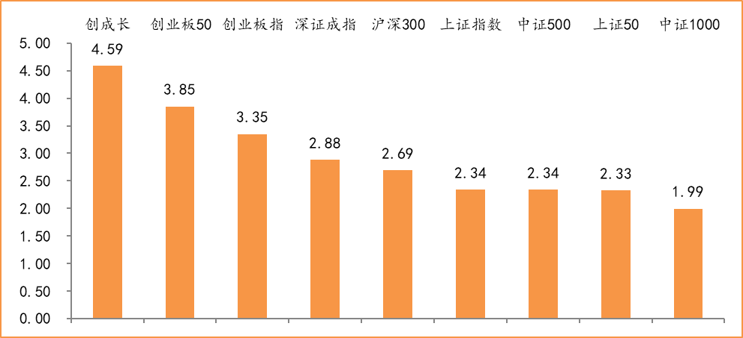
数据来源：wind，富荣基金管理有限公司
行业方面，钢铁板块涨幅领先，周度涨幅达+6.51%，其次是电气设备（+6.51%）和电子（+4.90%）。今年以来钢铁板块表现较好，钢铁（+26.59%）、采掘（+23.49%）、化工（+19.80%）等行业涨幅居前，国防军工（-11.19%）、非银金融（-12.74%）、家用电器（-14.80%）等行业则表现相对弱势。
图：申万一级行业周涨跌幅，钢铁板块领涨（单位：%）
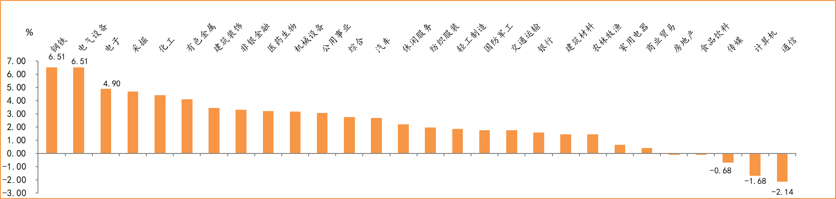
数据来源：wind，富荣基金管理有限公司

资金面看，陆股通上周净流入209.77亿元；全周新成立偏股型基金份额共计336.21亿份较前一周大幅增加；6月最新募资合计1073.58亿元；本周限售解禁市值约1007.72亿元，与上周相比小幅减少。

三、本周展望

3.1.本周展望：
上周各大指数均出现一定上涨，近两周来市场整体处于震荡趋势但结构上成长风格表现较为突出并呈扩散趋势，板块上由高景气的医美、新能源车、半导体到低估值基本面有边际变化的光伏、消费电子等。我们认为当前仍处于成长占优的阶段但内部结构上将逐步向低估值成长转移，首先随着半年报预告的临近市场对上市公司的业绩关注度将持续提升，业绩成长性为重要关注指标但需警惕高估值板块业绩不及预期的风险。其次，流动性层面央行2021年6月24、25日分别净投放200亿为自3月以来的首次OMO净投放，体现央行对跨季资金的呵护，流动性中短期仍处宽松区间。下半年流动性将回归常态，个股干拔估值的可能性较小，但随着当前经济复苏动能不断减弱预计流动性很难出现大幅收紧，景气行业业绩成长仍是核心主线。我们维持市场区间震荡的观点，主线看好高景气周期的电新、电子等，看好低估值银行以及半年报业绩较好的周期龙头。

3.2.行业建议
1、景气赛道：电新电子；
2、低估值银行及周期龙头；
3、长期配置核心资产，各行业优质龙头标的。

3.3.风险提示
1、疫情控制不及预期；2、宏观经济超预期下行；3、上市公司业绩大幅下滑；4、政策不及预期。

附：主要数据更新

1. 全球大类资产、主要指数表现
表：大类资产涨跌幅，LME铝领涨，美元指数领跌（单位：%）
 | 周涨跌幅(%) | 今年以来涨跌幅(%)
LME铝 | 4.59 | 26.02
道琼斯工业指数 | 3.44 | 12.51
NYMEX原油 | 3.29 | 52.51
LME铜 | 3.17 | 21.49
万得全A | 2.66 | 4.91
纳斯达克指数 | 2.35 | 11.42
恒生指数 | 1.69 | 7.55
英国富时100 | 1.69 | 10.46
COMEX黄金 | 1.05 | -5.63
日经225 | 0.35 | 5.91
中债总指数 | 0.27 | 2.01
螺纹指数 | 0.12 | 15.64
美元指数 | -0.56 | 2.05
数据来源：wind，富荣基金管理有限公司

图：全球主要股指周涨跌幅，道琼斯工业指数领涨（单位：%）
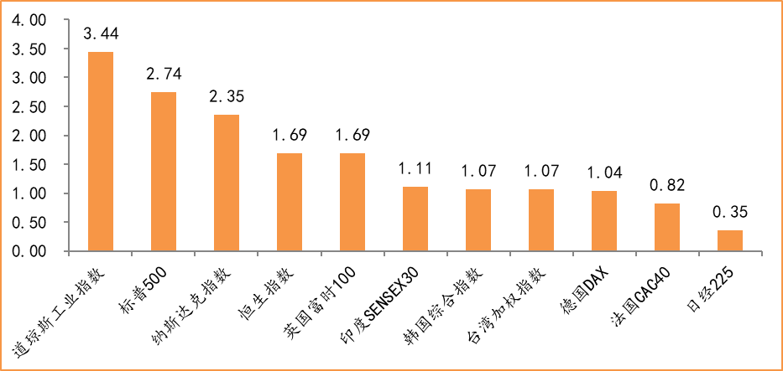
数据来源：wind，富荣基金管理有限公司

2.估值指标
图：主要股指市盈率PE（TTM），小幅上涨
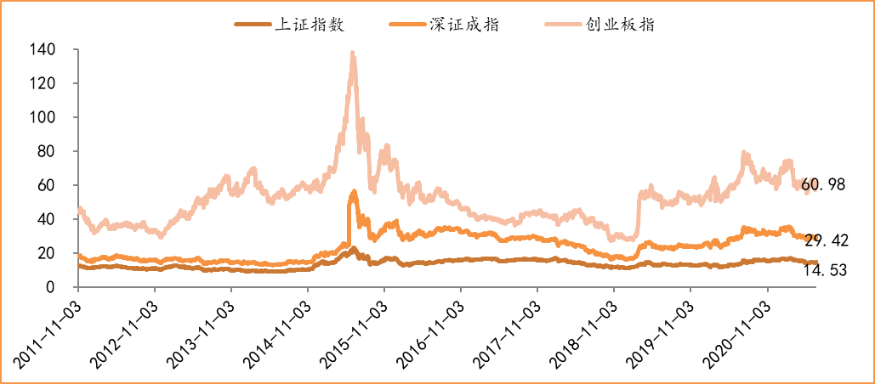
数据来源：wind，富荣基金管理有限公司

3.资金面
图：陆股通上周净流入209.77亿元
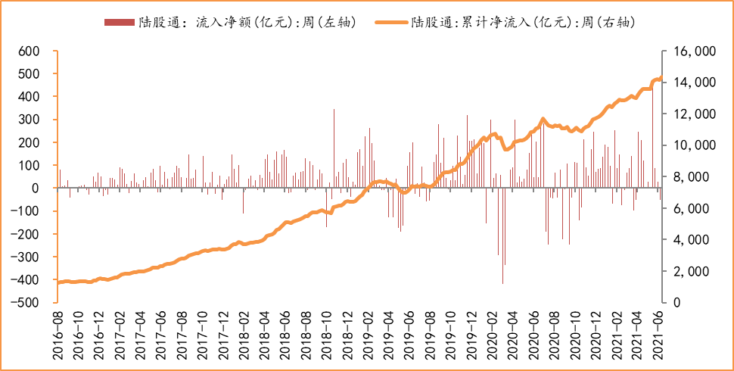
数据来源：wind，富荣基金管理有限公司

图：最新两融余额17667.20亿元，小幅增加
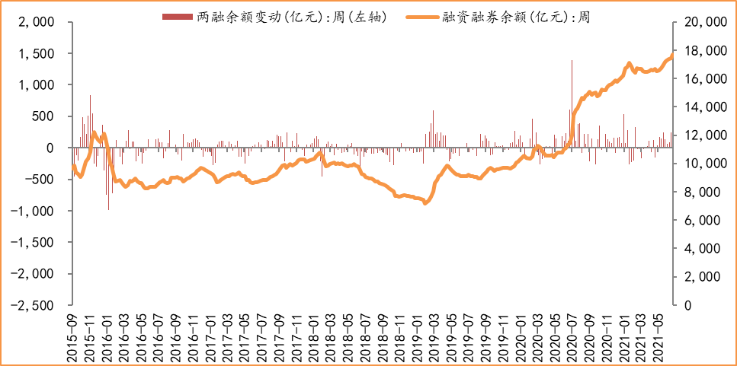
数据来源：wind，富荣基金管理有限公司

图：本周限售解禁市值约1007.72亿元，较上周小幅减少
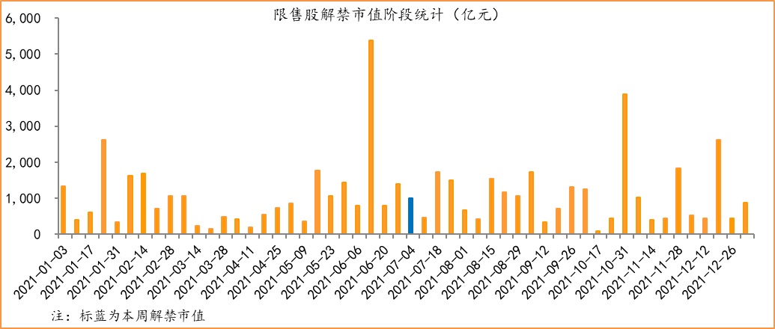
数据来源：wind，富荣基金管理有限公司

图：6月最新募资合计1073.58亿元
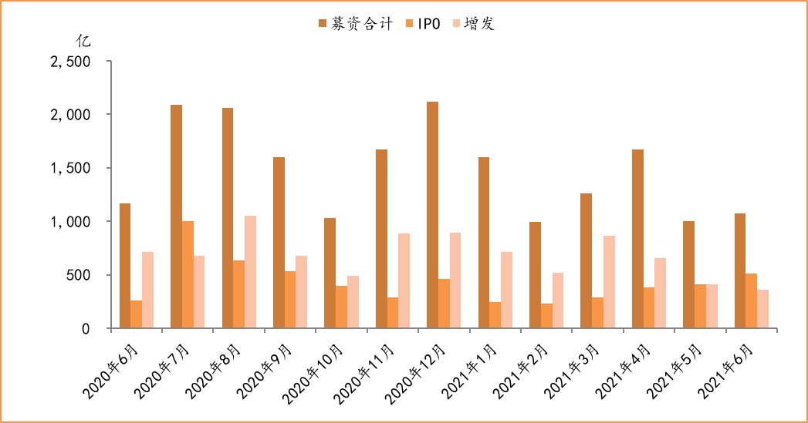
数据来源：wind，富荣基金管理有限公司

图：上周新成立偏股型基金份额共计267.48亿份，较前一周大幅减少
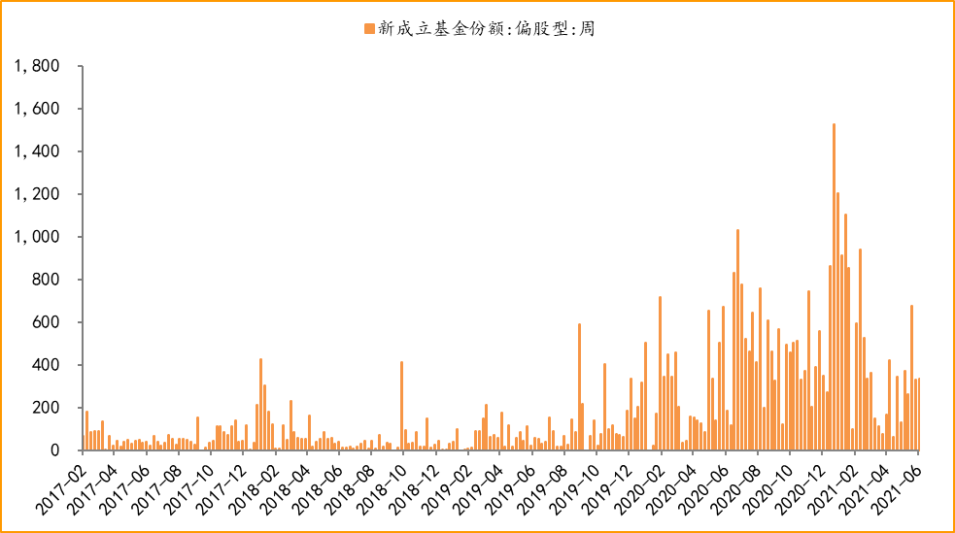
数据来源：wind，富荣基金管理有限公司

4.基本面
图：5月CPI同比增加1.30%，维持低位
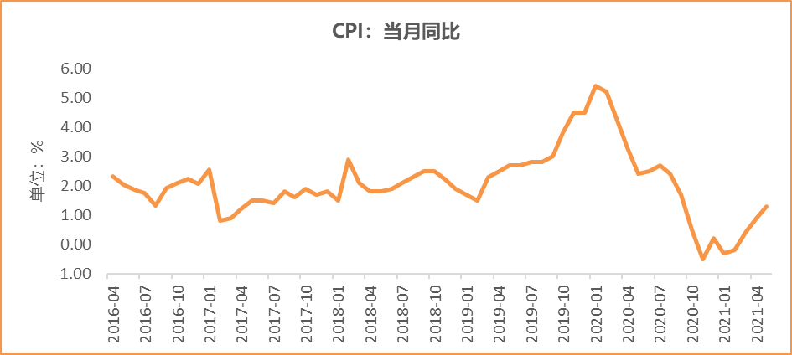
数据来源：wind，富荣基金管理有限公司

图：5月PPI同比增加9.00%
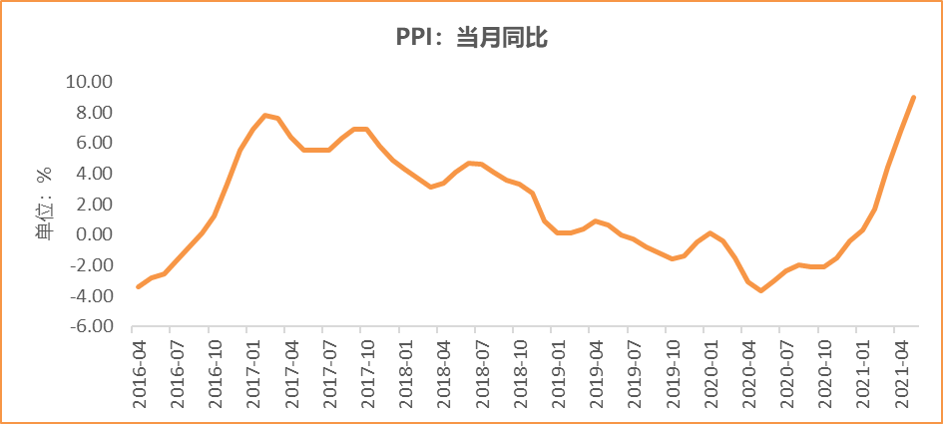
数据来源：wind，富荣基金管理有限公司

图：5月官方制造业PMI为51.00%，持续位于荣枯线上方
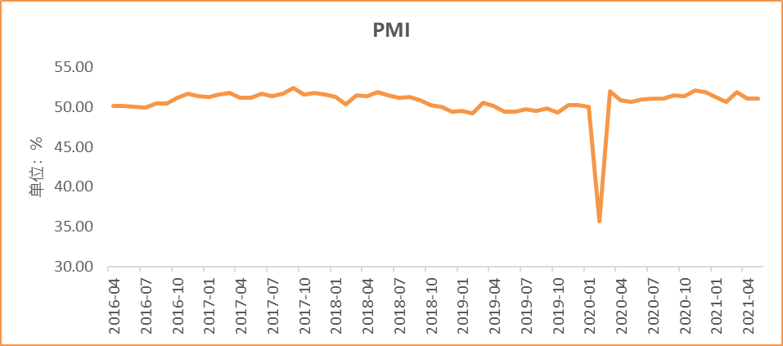
数据来源：wind，富荣基金管理有限公司

图：5月社会融资规模1.92万亿
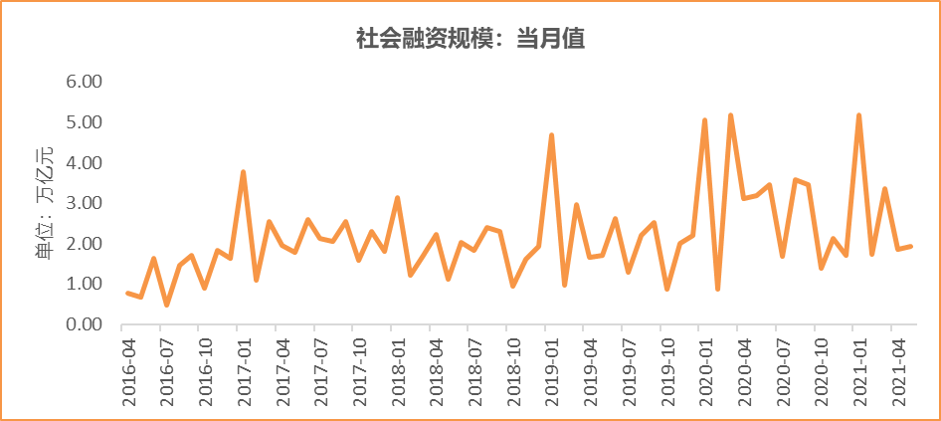
数据来源：wind，富荣基金管理有限公司

图：5月工业增加值累计同比增加17.80%
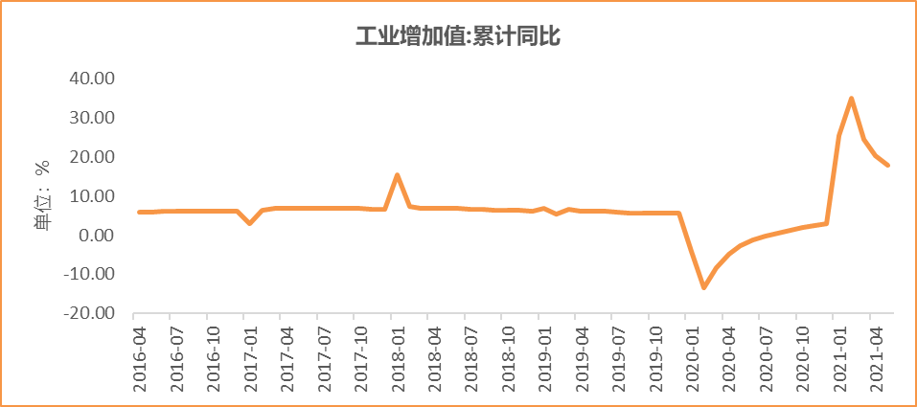
数据来源：wind，富荣基金管理有限公司

图：5月固定资产投资完成额累计同比上涨15.40% ，增速回落
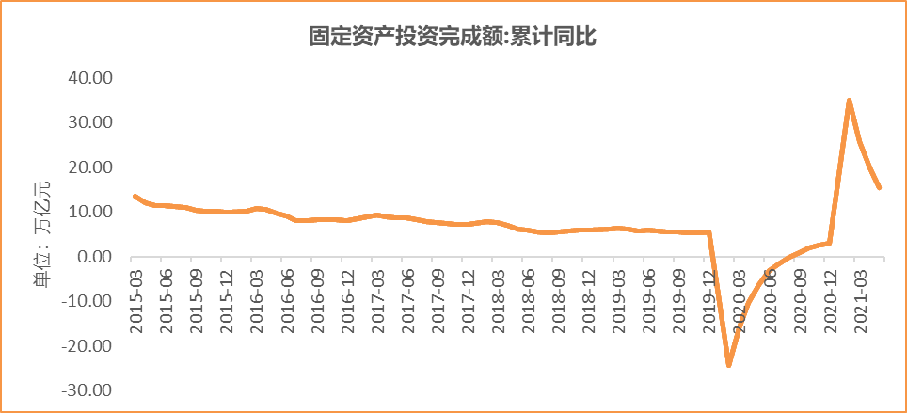
数据来源：wind，富荣基金管理有限公司

图：5月社会消费品零售总额同比增长12.40% ，增速回落
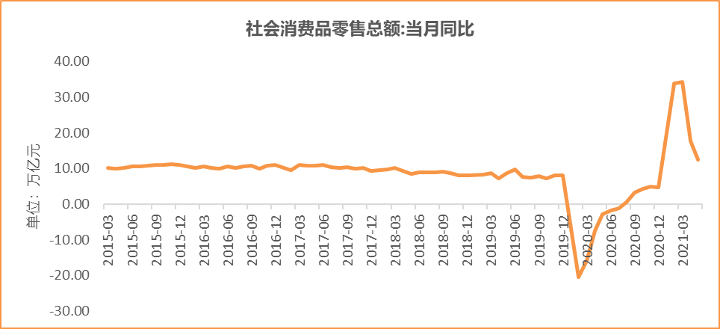
数据来源：wind，富荣基金管理有限公司

风险提示：1、本报告中的信息均来源于我们认为可靠的已公开资料和合作客户的研究成果，但本公司及研究人员对这些信息的准确性和完整性不作任何保证，也不保证本报告所包含的信息或建议在本报告发出后不会发生任何变更，且本报告仅反映发布时的资料、观点和预测，可能在随后会作出调整。2、本报告中的资料、观点和预测等仅供参考，在任何时候均不构成对任何人的个人推荐。市场有风险，投资需谨慎。

